д\с №98» Ивушка»
Сказочная птица (старшая группа)
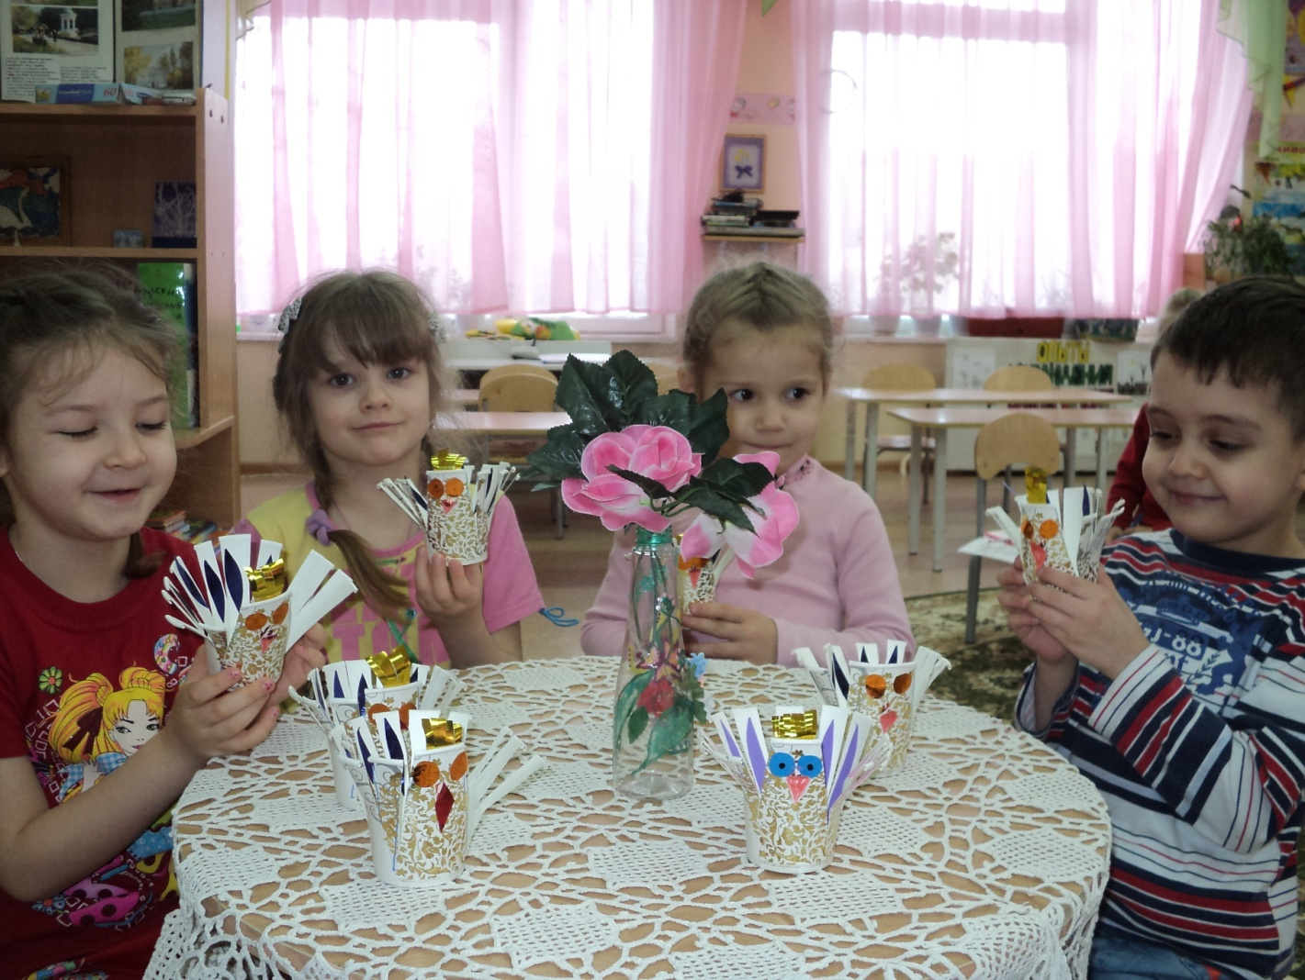
Цель:

1.Обобщить знания о птицах.
2.Учить детей принимать активное участие в описании птиц, нахождению различий между птицами, используя мнемотаблицы.
3. Вызвать интерес детей к определению отличий между существующими птицами и сказочными.
4. Используя художественное слово загадки, стихи, вспоминая сказки, где говорится о птицах, расширять кругозор детей.
5. Развить основные психологические процессы – память, внимание, образное мышление.
5. Учить детей перекодированию информации, т.е. преобразованию из абстрактных символов в образы.
6. Развитие мелкий моторики рук при частичном графическом воспроизведении.
7. Воспитывать аккуратность, желание сделать поделку качественно.
8. Закрепить навыки работы с ножницами и клеем.
9. Продолжать учить детей делать прямые надрезы, учить прорезать бумагу не до конца на определённом расстоянии.

Ход:

Вос-ль: Ребята к нам пришла посылка из соседнего детского сада «Сказка». Хотите посмотреть, что прислали нам ребята?
Дети: (ответы детей). Да хотим.
Вос-ль: Что же это такое?
Дети: Птица.
Вос-ль: Ребята, а каких птиц вы знаете?
Дети: (перечисляют птиц) Орёл, синичка, страус…..
Вос-ль: Молодцы! А стихи про птиц вы знаете?
Дети: Да! (рассказывают)…..
Вос-ль: Молодцы! Давайте сейчас посмотрим на схему и расскажем подробно, что мы знаем о птицах, и докажем, что птица, это птица, а не кто либо другой.
Дети: (Рассказывают по схеме) У пиццы есть клюв, перья, птицы бывают перелётные и зимующие…….
Вос-ль: Вот видите ребята, как много мы знаем о птицах. А на какую же птицу похж наш подарок?
Дети: На сказочную.
Вос-ль: Ребята, а какие сказки или рассказы вы знаете про птиц?
Дети: ( ответы детей) «Жар-птица», «Гуси- лебеди», «Воробьишко»……
Вос-ль: Молодцы! Ребята а в посылке, лежат загадки., давайте отгадаем их?
Дети: Да!....
Вос-ль: Ребята, какие вы молодцы! Вы наверное хотите поиграть?
Дети: Да!...

Игра «Кошка и птички». Воспитатель рассказывает правила игры. Когда играет музыка птички летают ,а кошка спит. Когда музыка затихает, кошка просыпается, а птички разлетаются по домикам. С помощью считалки выбирают кошку. Остальные ребята - птички.( играют 2-3 раза).

Вос-ль: Ребята как же мы будем играть, одной птичкой?
Дети: А давайте сделаем сами себе такие же.
Вос-ль: Ой, смотрите, а в посылке-то есть детали и даже схема, по которой можно сделать такую же птичку.

Воспитатель достаёт схему, подробно рассказывает последовательность выполнения. На одном из этапов заостряет внимание, где дети самостоятельно предлагают следующий этап действия. Воспитатель выполняет задание по схеме и показывает конечный результат детям.

Играет музыка – релаксация «Птицы в лесу» Под трели птиц и спокойную музыку дети выполняют конструирование по схеме самостоятельно.

После изготовления поделок детям предлагается поиграть со своими птичками на ковре ( полетать).
В конце занятия воспитатель спрашивает детей :
- понравилось ли им, как они провели время
- что им понравилось больше
- как они назвали своих птиц
- справились ли они
Воспитатель хвалит детей за проделанную работу и отмечает, что ей тоже очень понравилось.

